 | TERNI  ГРУНТОВКА КРОЮЩАЯ  АДГЕЗИОННАЯ
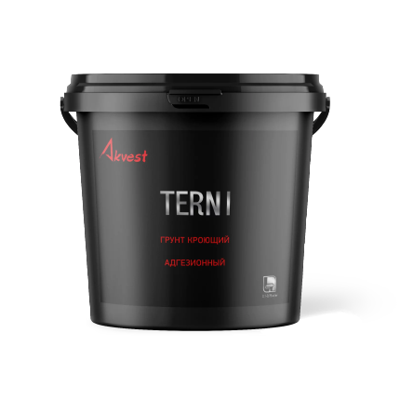
для улучшения адгезии | образует шероховатую поверхность | на основе акрилового связующего с кварцевым наполнителем | колеруется | для наружных и внутренних работ
Акриловая грунтовка TERNI TM Akvest с кварцевым наполнителем способствует выравниванию влагопоглощающих свойств штукатурок, с различным внешним видом и создает идеальную основу для следующих слоев отделки. Грунтовка применяется как основа для декоративных штукатурок и как фоновый слой для покрытий большой толщины. При необходимости материал легко колеруется.
Грунтовка TERNI наносится на пористые и впитывающие поверхности из бетона, газобетона, гипсовых плит или ДСП. Образует прочное и долговечное покрытие. Подходит для наружных и внутренних работ.

ПРИМЕНЕНИЕ: перед нанесением адгезионную грунтовку TERNI следует тщательно перемешать, при необходимости разбавить водой (не более 10% от массы). Наносить на чистую сухую поверхность кистью или валиком при температуре не ниже +5°С и не выше +25°С, относительной влажности воздуха не более 70%. После высыхания предотвратить оседание строительной пыли перед нанесением штукатурки.
РАСХОД: 0,1-0,15 кг/м².
ВРЕМЯ ВЫСЫХАНИЯ: 1-2 часа при температуре +20±2°С и относительной влажности воздуха 70±10%.
ФАСОВКА: 5 кг, 15кг.
ХРАНЕНИЕ: хранить и транспортировать в плотно закрытой таре при температуре не ниже +5°С и не выше +35°С, предохраняя от воздействия влаги, прямых солнечных лучей и вдали от приборов отопления. При транспортировке тара должна быть зафиксирована в вертикальном положении.
СРОК ХРАНЕНИЯ: 12 месяцев с даты изготовления в невскрытой заводской упаковке.
МЕРЫ БЕЗОПАСНОСТИ: при попадании на кожу смыть водой. Избегать попадания в глаза. Беречь от детей!!! Помещения вентилировать, остатки не сливать в систему канализации. Утилизировать в зарытом виде как бытовой мусор.
СОСТАВ: сополимеракриловая дисперсия, функциональные добавки, вода, наполнители, пигмент.
ПРИМЕЧАНИЕ: гарантированное качество и декоративный эффект покрытия достигаются только при использовании фирменных материалов TM Akvest.

